Spring 2018, Homework #3

|  |
| --- |
| 숙제 제출 시 유의사항  1. 파일명 : 학번hw3_1.pde 로 할 것  예를 들어 201800123번의 숙제1의 3번문제인 경우 21800123hw1_3.pde  2. 문제1 ~ 문제5를 모두 압축하여 학번hw3.zip로 올릴 것  3. 모든 코드 시작은 본인 이름과 숙제 번호를 알리는 주석문 달 것  4. 폴더 전체를 압축하여, 압축을 풀면 바로 실행가능하도록 할 것. |

1. Canvas상의 mouse의 위치(원의 중심) 변화에 따라 원이 생성되며, 원의 색상이 아래와 같이 바뀌는 코드를 작성하여라.  
   단, 가운데 선은 canvas의 가로와 세로를 이등분하는 선이다.

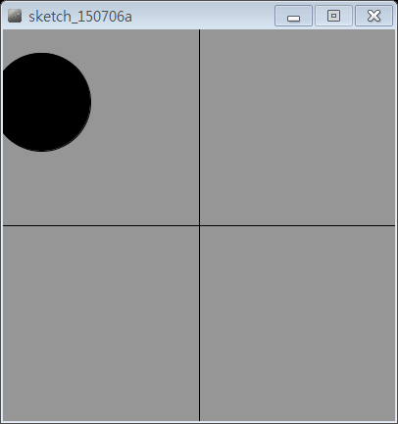 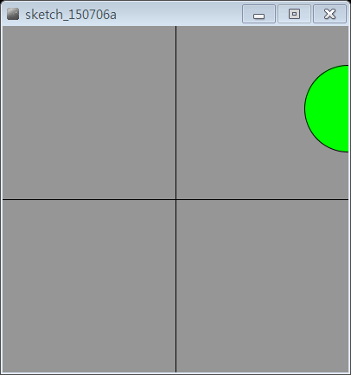 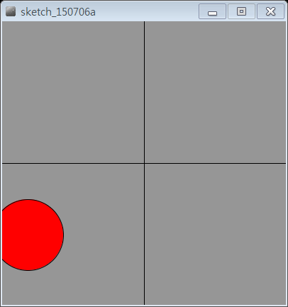 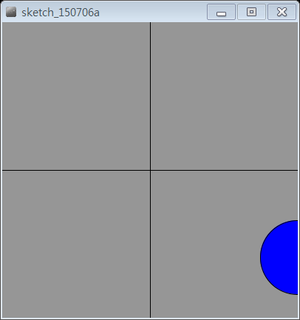

1. 다음의 결과처럼 canvas를 4등분하고, mouse가 위치한 곳에 검정색이 나타나도록 코드를 작성하여라.

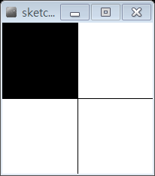 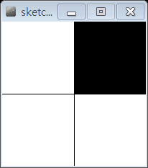 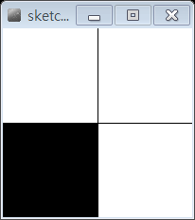 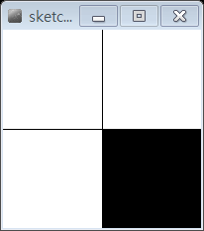

1. 2번의 코드와 동일한 상황에서 만약 ‘y’ 키를 누르면 검정색 대신 노란색으로, ‘r’키는 빨간색으로, ‘b’는 파란색, 그 외는 검정색으로 나타나도록 하는 코드를 작성하여라.

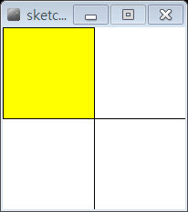 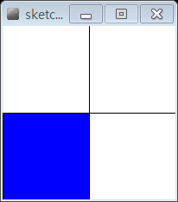 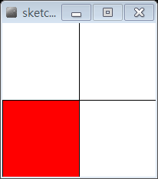

//21800409 신지영 homework3 #1

void setup(){

size(400,400);

}

void draw(){

background(200);

line(width/2,0,width/2,height);

line(0,height/2,width,height/2);

int x=mouseX;

int y=mouseY;

int r=50;

if(x<width/2){

if(y<height/2)

fill(#000000);

else if(y>height/2)

fill(#ff0000);

}

else if(y<height/2)

fill(#00ff00);

else if(y>height/2)

fill(#0000ff);

ellipse(x,y,r,r);

}

//21800409 신지영 homework3 #2

void setup(){

size(400,400);

line(width/2,0,width/2,height/2);

line(0,height/2,width/2,height/2);

}

void draw(){

background(255);

line(width/2,0,width/2,height);

line(0,height/2,width,height/2);

int x=mouseX;

int y=mouseY;

fill(#000000);

if(x<width/2){

if(y<height/2)

rect(0,0,width/2,height/2);

else if(y>height/2)

rect(0,height/2,width/2,height/2);

}

else if(y<height/2)

rect(width/2,0,width/2,height/2);

else if(y>height/2)

rect(width/2,height/2,width/2,height/2);

}

//21800409 신지영 homework3 #3

void setup(){

size(400,400);

line(width/2,0,width/2,height/2);

line(0,height/2,width/2,height/2);

}

void draw(){

background(255);

line(width/2,0,width/2,height);

line(0,height/2,width,height/2);

int x=mouseX;

int y=mouseY;

fill(#000000);

if(keyPressed){

if(key=='y') fill(#ffff00);

if(key=='r') fill(#ff0000);

if(key=='b') fill(#0000ff);

}

if(x<width/2){

if(y<height/2)

rect(0,0,width/2,height/2);

else if(y>height/2)

rect(0,height/2,width/2,height/2);

}

else if(y<height/2)

rect(width/2,0,width/2,height/2);

else if(y>height/2)

rect(width/2,height/2,width/2,height/2);

}

1. 본인의 한글이름이 사이즈가 점점 커지면서 나타나도록 만들어라.
   1. 크기 5부터 시작하여 점점 커지다가
   2. 크기 250보다 크면 점점 작아 지다가
   3. 다시 크기 5보다 작아지면 다시 커지고
   4. 다시 250보다 크면 작아지기
   5. 그 외 나머지는 모두 모두 본인 맘대로
2. 광고 전광판 만들기
   1. 바탕은 사진으로(image 파일은 맘대로)
   2. 자신의 영문이름을
   3. ‘→’키를 누르면 오른쪽으로, ‘←’ 키를 누르면 왼쪽으로 이동, ‘↑‘ 키는 위로, ‘↓‘키는 아래로 이동, 나머지 키들은 정지

//21800409 신지영 homework3 #4

void setup(){

size(500,500);

}

int i=5;

int gostop=1;

void draw(){

background(255);

PFont f;

f=createFont("Gulim.vlw",48);

textFont(f,i);

textAlign(CENTER);

fill(0);

text("신지영",width/2,height/2);

if(gostop==1) i++;

else i--;

if(i>250) gostop=0;

else if(i<5) gostop=1;

}

//21800409 신지영 homework3 #5

void setup(){

size(600,600);

}

int x=300;

int y=300;

void draw(){

PImage img;

img=loadImage("img.jpg");

background(img);

PFont f;

f=loadFont("TimesNewRomanPSMT-48.vlw");

textFont(f);

if(keyPressed&&key==CODED){

if(keyCode==UP) y--;

if(keyCode==DOWN) y++;

if(keyCode==RIGHT) x++;

if(keyCode==LEFT) x--;

}

text("Shin Jiyoung",x,y);

}